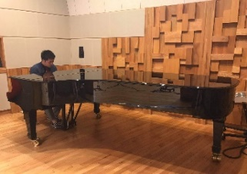
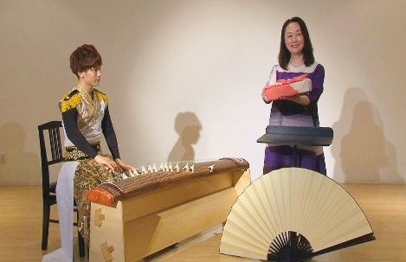
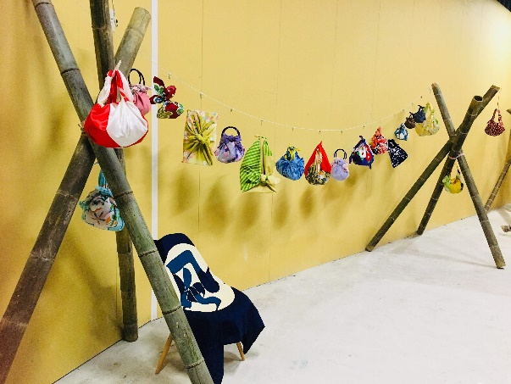
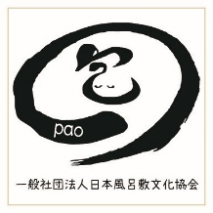
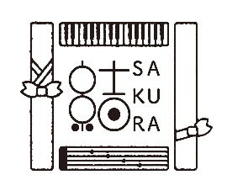
フランス・パリで出会い
震災経験と共に生きる。
風呂敷で心を包み
奏でる日本の文化は
希望の光
風呂敷・箏・ピアノで奏でる日本の心
結 SAKURA
コンサート&風呂敷講座と竹あかり、風呂敷作品展示同時開催
🔷8月26日（木） 13：30~15：30（受付開始13：00）
🔷8月27日（金） 10：30~12：30（受付開始10：00）
🔷9月23日（木・祝） 13：30~15：30（受付開始13：00）
🔷9月24日（金） 10：30~12：30（受付開始10：00）
🔷参加費 6000円（税込） 10名様限定
・ティータイム（北海道菓子付）、
・シマエナガ籠、SAPPOROおもてなし風呂敷付き
・会場内展示のお好きな風呂敷もお持ち帰り頂けます。
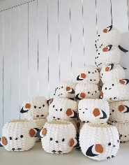
・風呂敷の歴史文化と日常の彩や災害時に役立つ活用法をお伝え致します。
🔶オンライン参加費 3000円（税込）SAPPOROおもてなし風呂敷付き
🔷会場；東京・土屋グループ銀座ショールーム（東京都中央区銀座三丁目8-10銀座朝日ビル3階）
（●銀座線・丸ノ内線・日比谷線「銀座駅」A12番出口 ●浅草線「東銀座駅」A8出口）
🔷お申込み
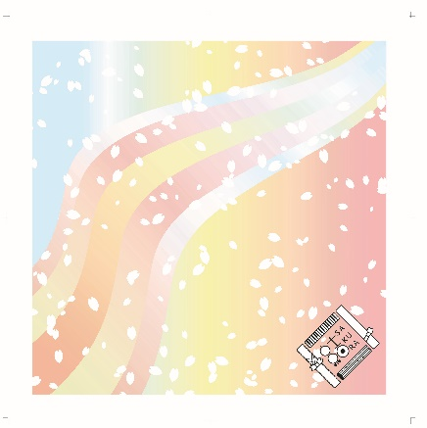
furoshiki.bunka＠gmail.com （一般社団法人日本風呂敷文化協会）
080-6078-2266
ginza@hometopia.co.jp（銀座ショールーム）
0120-406-211（フリーダイヤル）
＊定員になり次第締め切ります。お申込みいただいた方に、
参加費お振込み先、キャンセルポリシーなど直接お伝え致します。

プ ロ フ ィ ー ル

<横山 芳江>「心包む・命守る風呂敷」を世界に広める。北海道出身。（一社）日本風呂敷文化協会代表理事。防災士
風呂敷の歴史文化と災害時やエコ環境に役立つ風呂敷の活用法を国内・フランスに発信。札幌観光大使。
<箏男kotomen大川義秋> 希望を届ける福島県双葉町出身の箏奏者。埼玉県加須市観光大使。
邦楽界で権威ある全国大会や国際コンクール等で全国一位を受賞。
<小林 健 コバケン> 作曲家、映像クリエイター。
YAMAHA主催「The Song Writer Star」グランプリ受賞。

